附件

个人所得税扣缴手续费退付线上办理指引

一、业务概述
根据个人所得税法规定，扣缴义务人可按扣缴的个人所得税税款退付百分之二的手续费。扣缴义务人2022年度代扣代缴个人所得税的，可在2023年3月30日前确认2022年度结报单和提交退付申请。
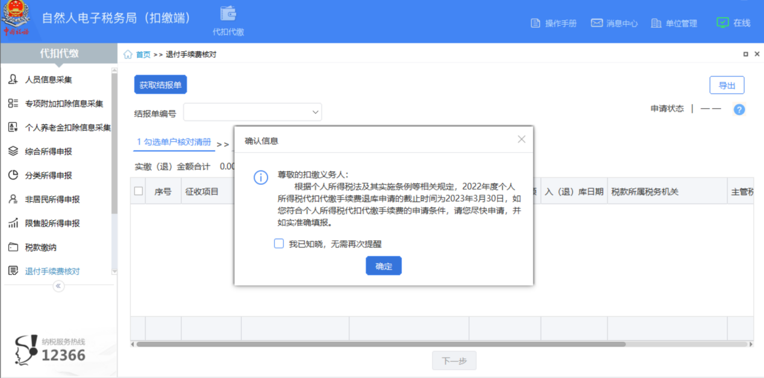
二、自然人电子税务局（扣缴客户端）办理指引
步骤1、登录到首页--->退付手续费核对，点击“退付手续费核对”，可在初始化页面查询见到清册信息，也可点击【获取结报单】按钮获取结报单和核对清册。
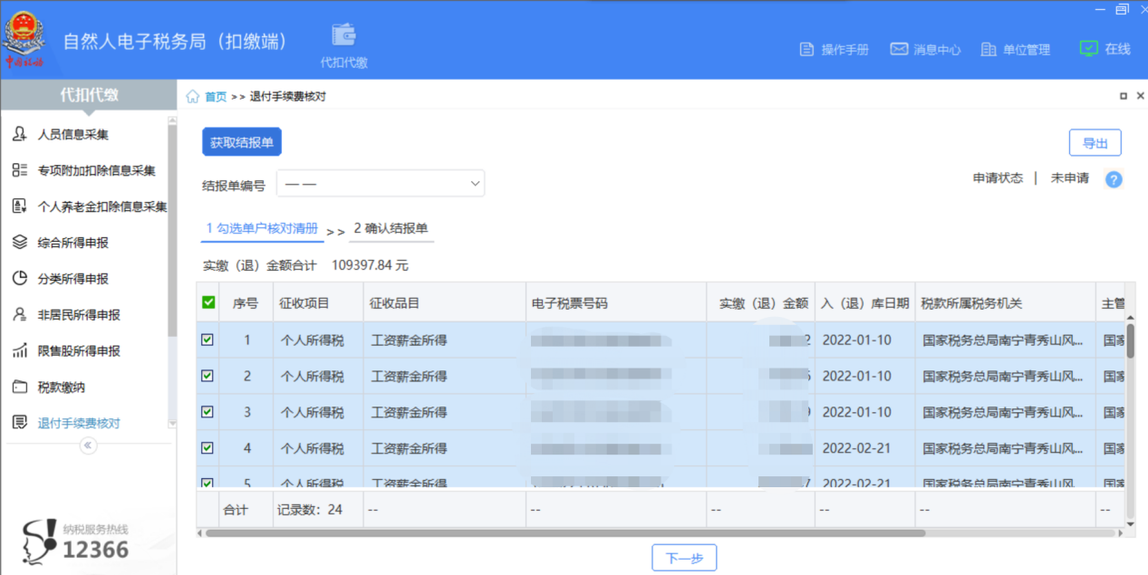

步骤2、核对清册核实无误后，可点击【下一步】确认结报单。
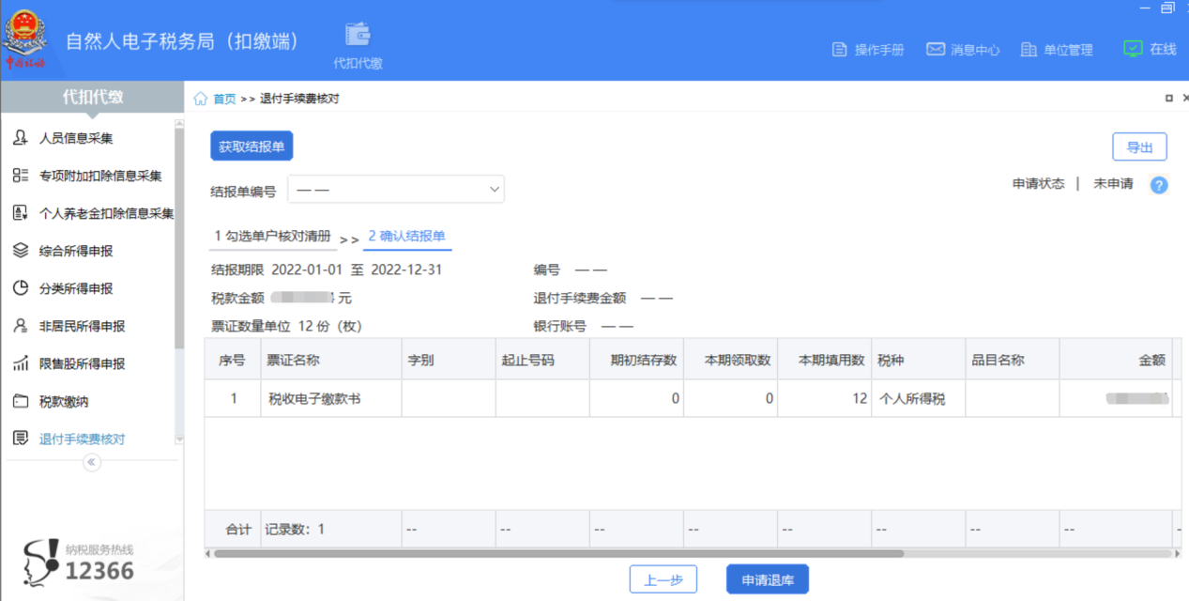
步骤3、结报单确认无误后，点击【申请退库】按钮，跳转“代扣代缴手续费退费申请”界面，选择现有银行账户信息，勾选账户信息后可点击【提交】按钮提交退付手续费申请。
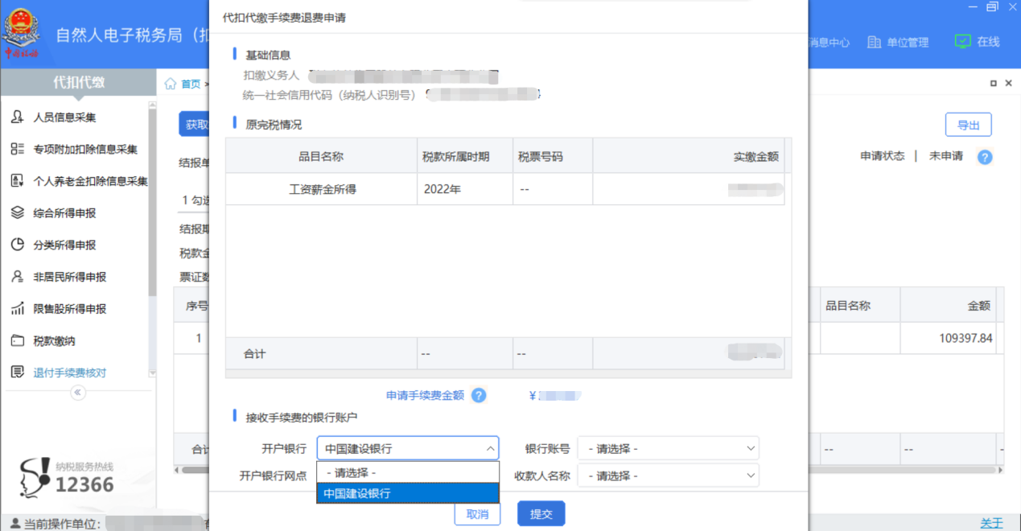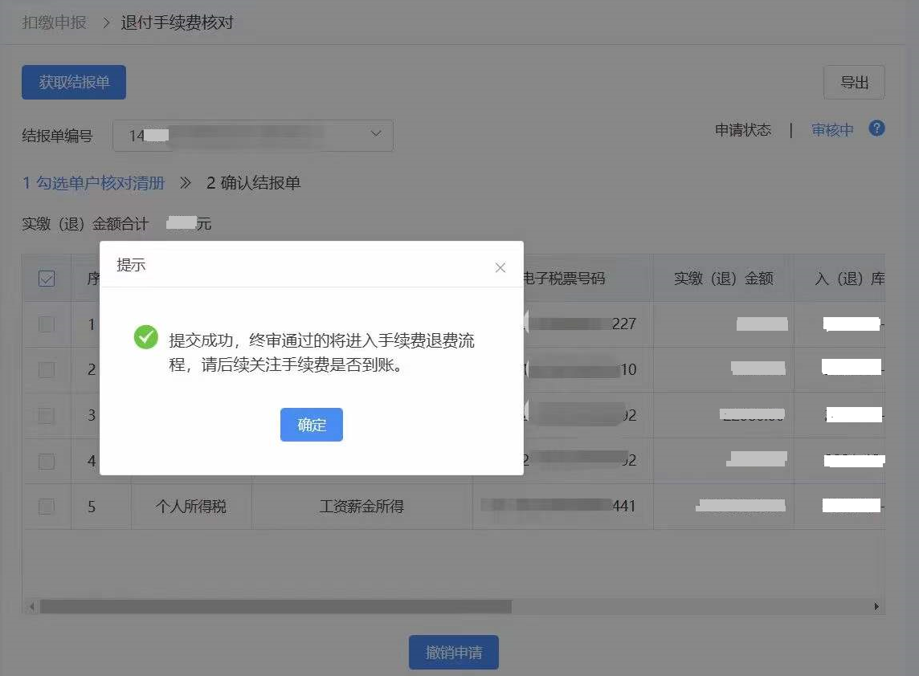
提交申请后，可通过界面查询当前结报单编号的申请状态，若存在多笔结报单可进行切换查看。
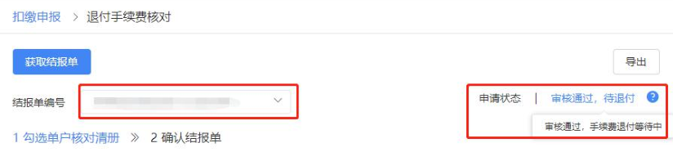
税务机关以扣缴义务人确认的结报单作为退付手续费的依据，在进行手续费确认提交后，系统将自动启动手续费退税流程。
若“代扣代收代征税款结报单”手续费确认提交后，因信息有误需要撤销确认，可在手续费退税申请终审完成前，通过【手续费确认】模块撤销确认该笔手续费退税或者到办税服务厅申请作废手续费退税申请。

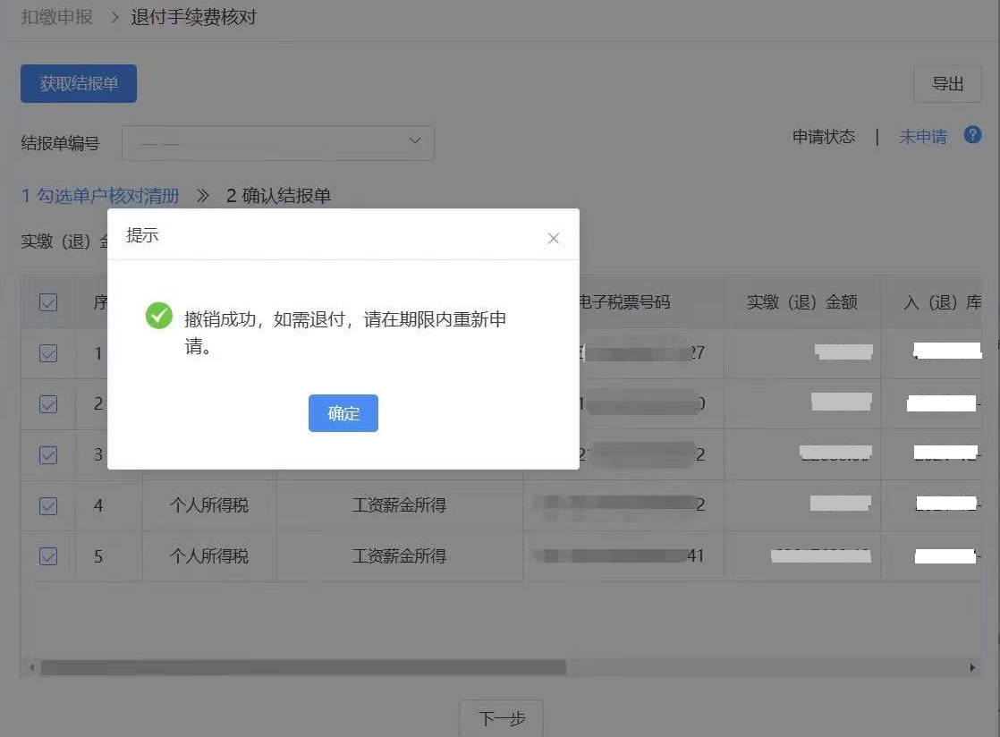

二、自然人电子税务局（WEB端）办理指引
步骤1、打开自然人电子税务局(WEB端)（https://etax.chinatax.gov.cn/）--->登录到首页--->单位办税--->扣缴申报--->退付手续费核对，点击“退付手续费核对”，再点击【获取结报单】按钮获取结报单和核对清册。

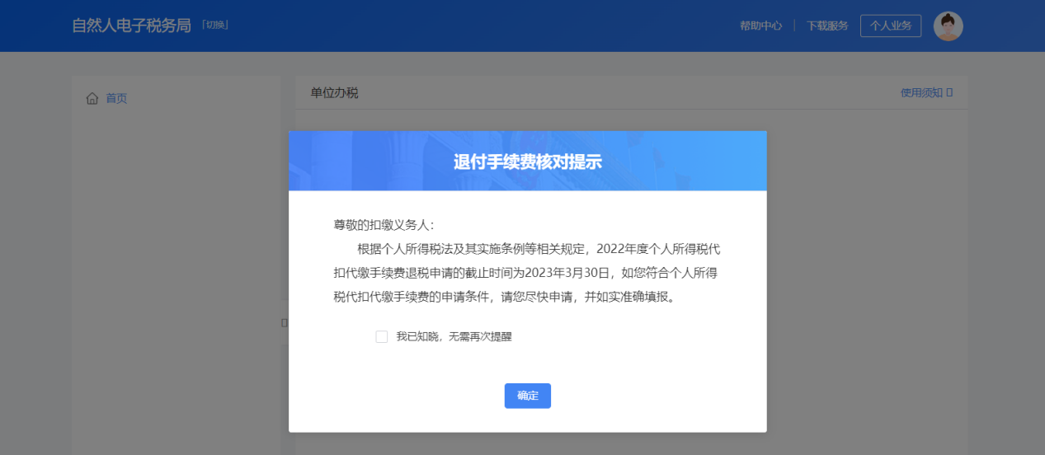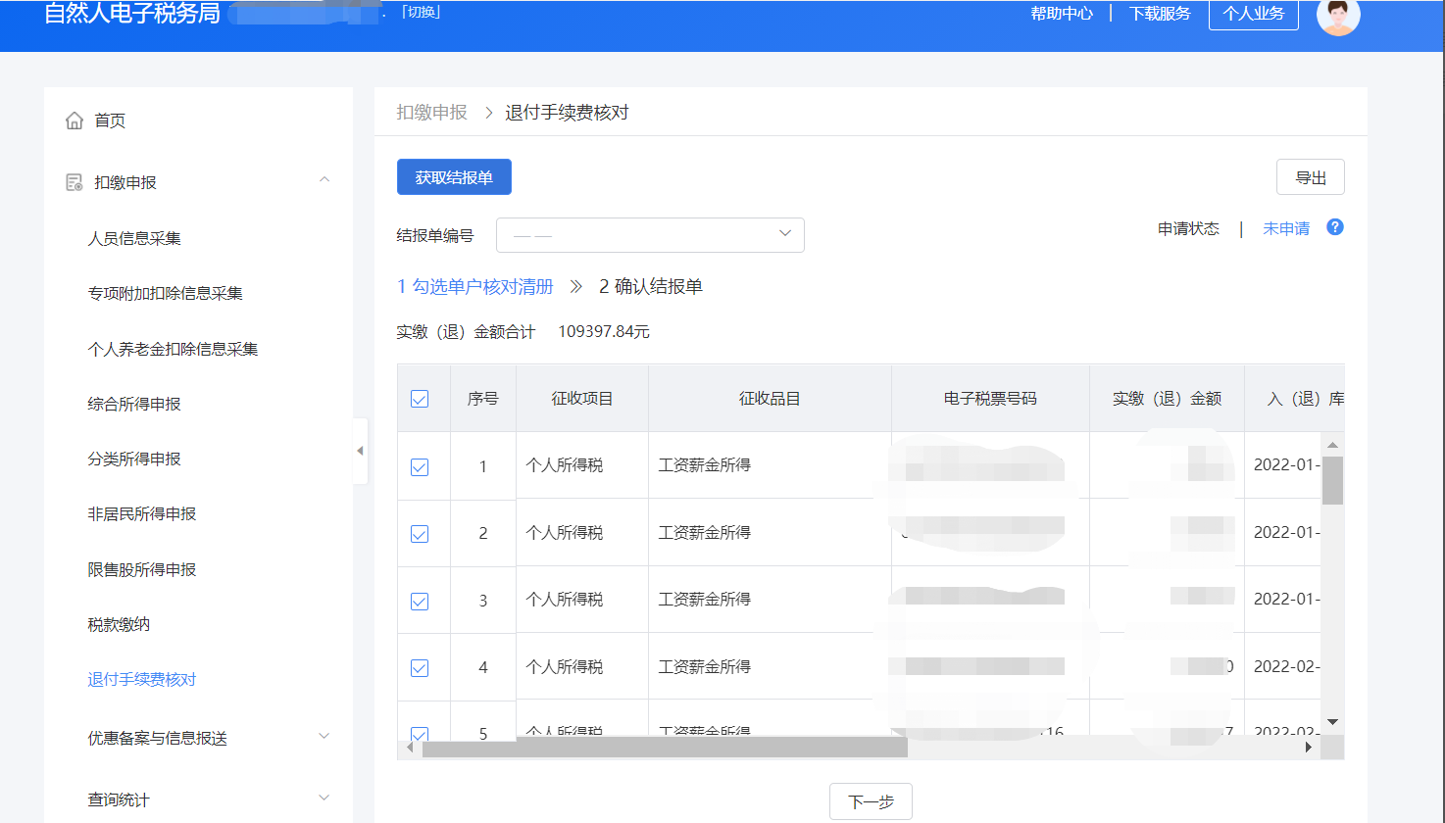
步骤2、核对清册核实无误后，可点击【下一步】确认结报单。
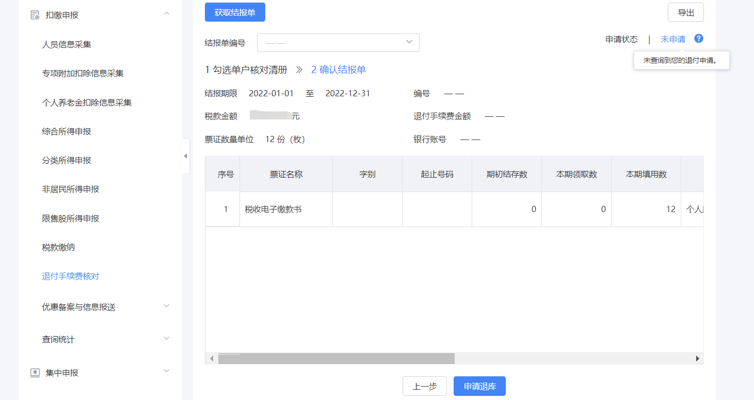
步骤3、结报单确认无误后，点击【申请退库】按钮，跳转“代扣代缴手续费退费申请”界面，选择现有银行账户信息，勾选账户信息可点击【提交】按钮提交退付手续费申请。

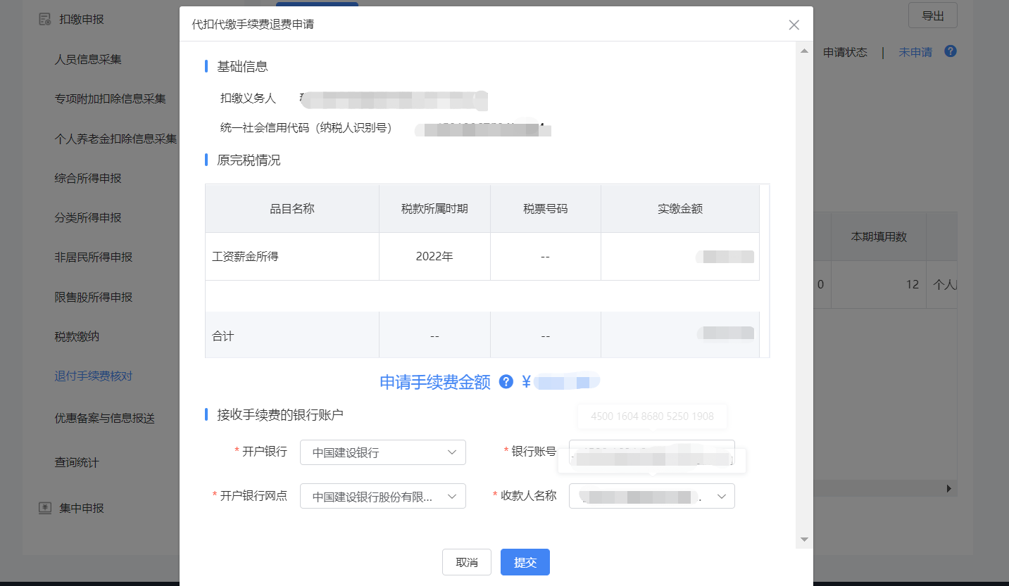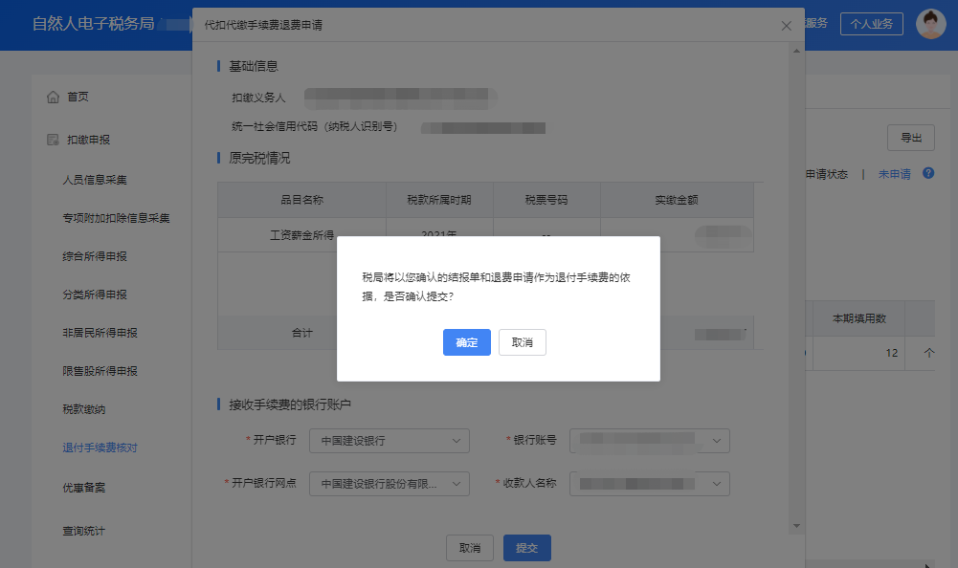

提交申请后，可通过界面查询当前结报单编号的申请状态，若存在多笔结报单可进行切换查看。
税务机关以扣缴义务人确认的结报单作为退付手续费的依据，在进行手续费确认提交后，系统将自动启动手续费退税流程。
若“代扣代收代征税款结报单”手续费确认提交后，因信息有误需要撤销确认，可在手续费退税申请终审完成前，通过【手续费确认】模块撤销确认该笔手续费退税或者至办税服务厅申请作废手续费退税申请。

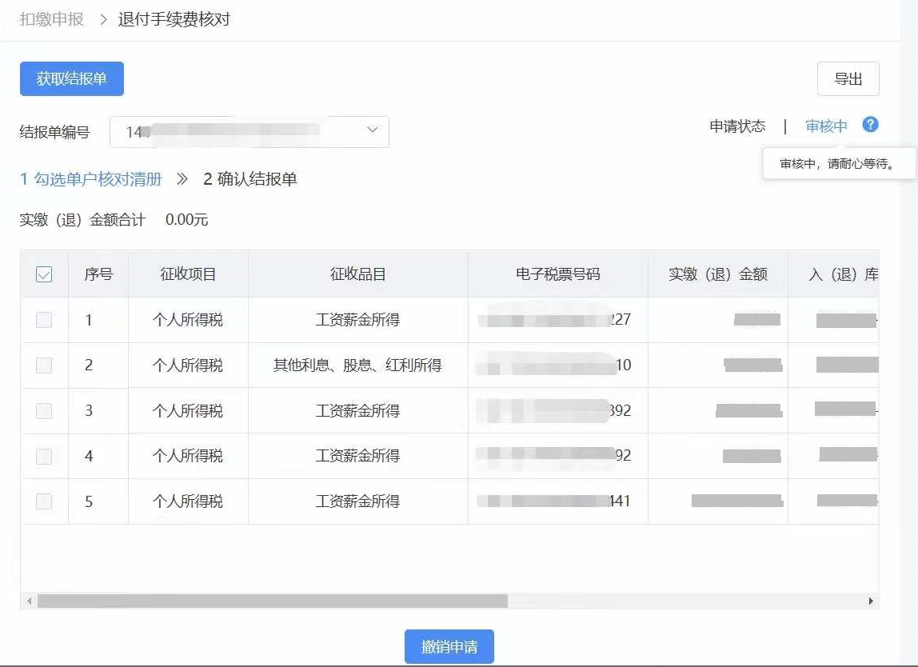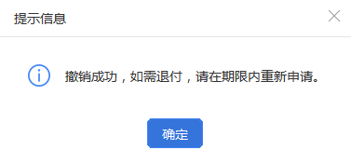
【注意】：如扣缴义务人的员工数量超过系统设置的300人的上限，自然人电子税务局（WEB端）只允许使用扣缴申报的查询统计功能，“退付手续费核对”功能需要通过自然人电子税务局（扣缴客户端）办理。

